Anchois frais à l'huile d'olive et aromates méditéranéens

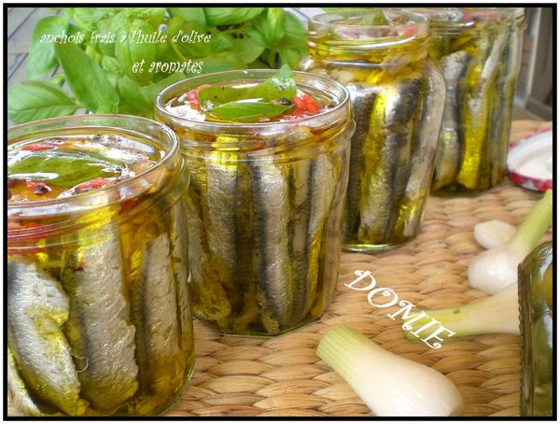
ANCHOIS FRAIS A L'HUILE D'OLIVE ET AROMATES MEDITERANEENS

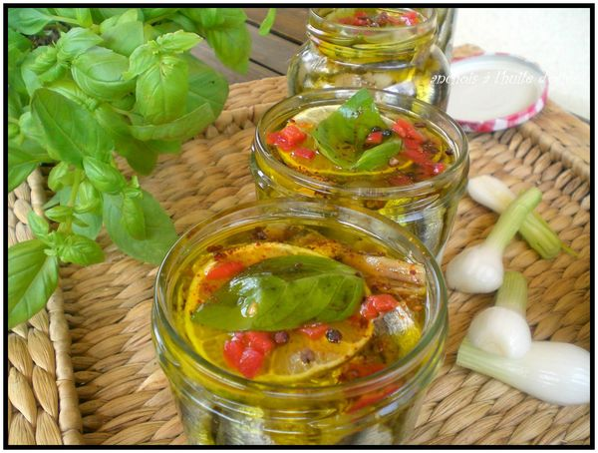
Prévoir
1,5 kg anchois frais
3/4 l d'huile d'olive
1,5 kg sel gris de guérande
3 piquillos
3 oignons nouveaux
1 citron jaune
basilic
12 capsules de cardamome
piment de jamaïque
Câpres à queue

Préparation des anchois
Travail long et fastidieux mais indispensable :
Etêter les anchois, les vider avec délicatesse car la bête est fragile. Les passer sous l'eau et bien les essuyer.
Dans un plat carré ou rectangulaire (de préférence en verre) disposer une couche de gros sel de guérande et y allonger une rangée d'anchois. Recouvrir avec du sel et poursuivre l'opération jusqu'à épuisement des anchois, en finissant par le sel. Laisser dégorger 72 h. Passé ce délai, sortir les anchois de leur saumure.
Rincer et surtout les sécher consciencieusement Lever les filets et les ranger bien serrés dans les bocaux.
Dans chaque bocal, mettre un demi oignon blanc, 3 caspules de cardamome, un demi piquillo coupé en petits dés, quelques grains de piments de jamaïque, en terminant par une tranche de citron et 2 feuilles de basilics. Couvrir d'huile d'olive. Conserver à l'abri de la lumière et attendre minimum 2 mois avant de consommer.

